**МИНИСТЕРСТВО НАУКИ И ВЫСШЕГО ОБРАЗОВАНИЯ**

**РОССИЙСКОЙ ФЕДЕРАЦИИ**

Федеральное государственное бюджетное образовательное учреждение высшего образования

«МОСКОВСКИЙ ПОЛИТЕХНИЧЕСКИЙ УНИВЕРСИТЕТ»

ЛАБОРАТОРНАЯ РАБОТА №3   
ПО ДИСЦИПЛИНЕ

«Программная инженерия»

на тему:

Анализ существующих подобных программных продуктов

Преподаватель:  ____________________ / _________________________, ____________ /                                  *подпись                  ФИО, уч. звание и степень*

Студент:                 __________________ / _________________________, ____________ /

*подпись                    ФИО, группа*

Москва, 2020

# 1. Выбор и описание проприетарного программного продукта

**Google Forms** - это приложение для администрирования опросов, которое входит в офисный пакет Google Drive вместе с Google Docs, Google Sheets и Google Slides; онлайн-сервис для создания форм обратной связи, онлайн-тестирований и опросов.

**Год выпуска**: 6 февраля 2008 г.

**Ссылка на ресурс**: <https://docs.google.com/forms/u/0/>

# 2. Функциональное назначение

Этот инструмент позволяет собирать информацию от пользователей с помощью персонализированного опроса или викторины, которая в дальнейшем автоматически подключается к электронной таблице Google Sheets.

# 3. Требования программного обеспечения и возможности интеграций

Установка не требуется, продукт является облачным решением, для его работы необходимо подключение к интернету. Google Forms взаимодействуют с Google Sheets, отправляя туда данные после заполнения формы.

Платформа предусматривает возможность интеграции опроса Google Forms на сайт с помощью вставки куска HTML-кода.

Например,

<iframe src="https://docs.google.com/forms/d/e/1FAIpQLSdEOXlksTpMYi78CQykiE8EKJog4ChbwludNxkPVzQRh2n2Iw/viewform?embedded=true" width="640" height="1289" frameborder="0" marginheight="0" marginwidth="0">Загрузка…  
</iframe>

Можно выделить следующие преимущества использования Google Forms:

* **Доступность.** Форма хранится в облаке.
* **Индивидуальное оформление.** Возможность создать персональный дизайн для формы. Google Формы дают возможность бесплатно выбрать шаблон из большого количества доступных или загрузить свой.
* **Бесплатность.** Сервис бесплатный, оплата требуется только для расширенного варианта дополнительных надстроек.
* **Мобильность.** Google Формы адаптированы под мобильные устройства. Создавать, просматривать, редактировать и пересылать формы можно с телефона и планшета с помощью облегченной мобильной с полной функциональностью.

# 4. Организация интерфейса

Google Forms очень просты в использовании. Сервис русифицирован. Весь функционал интуитивно понятен.

При переходе по ссылке (<https://docs.google.com/forms/u/0/>) пользователь видит перед собой несколько списков: галерею готовых шаблонов Google Forms, галерею уже созданных данным пользователем форм и макет для создания собственной формы.

При нажатии на кнопку создания новой формы пользователь попадает на страницу, где ему предстоит настроить параметры и дизайн создаваемого им опроса.   
Вверху находится «меню» настройки, где можно выбрать, что пользователь желает редактировать в данный момент – параметры вопросов или параметры ответов. (Рис. 1)

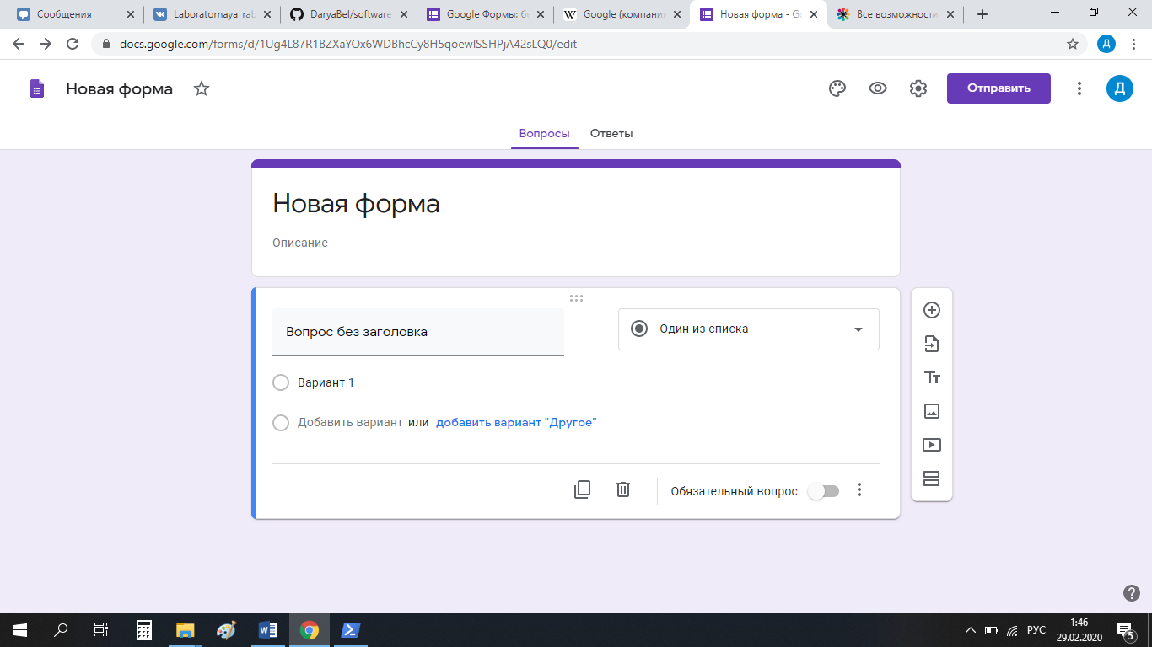

Рис. 1

# 6. Пример использования выбранного сервиса для поставленной задачи

Форма (Рис. 2)

<https://forms.gle/Mm8Spcwfux7TX4Ao7>

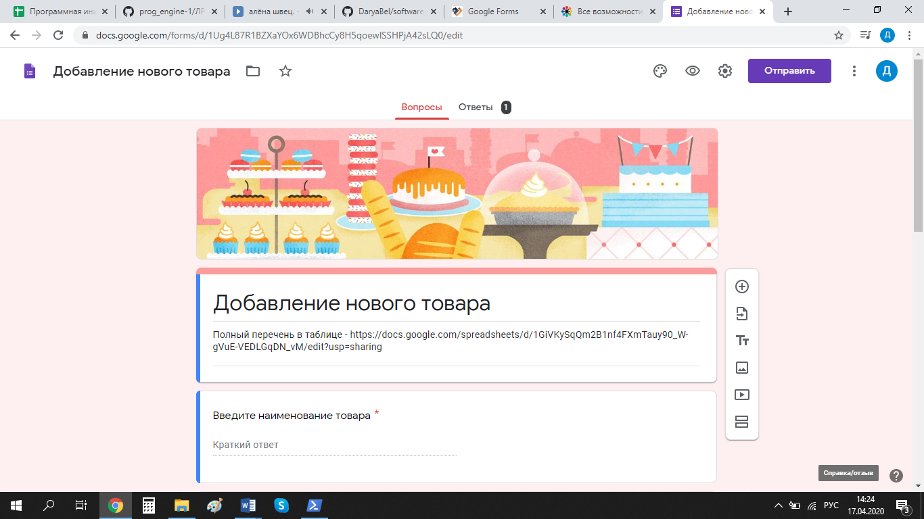

Рис. 2

Таблица (Рис. 3)

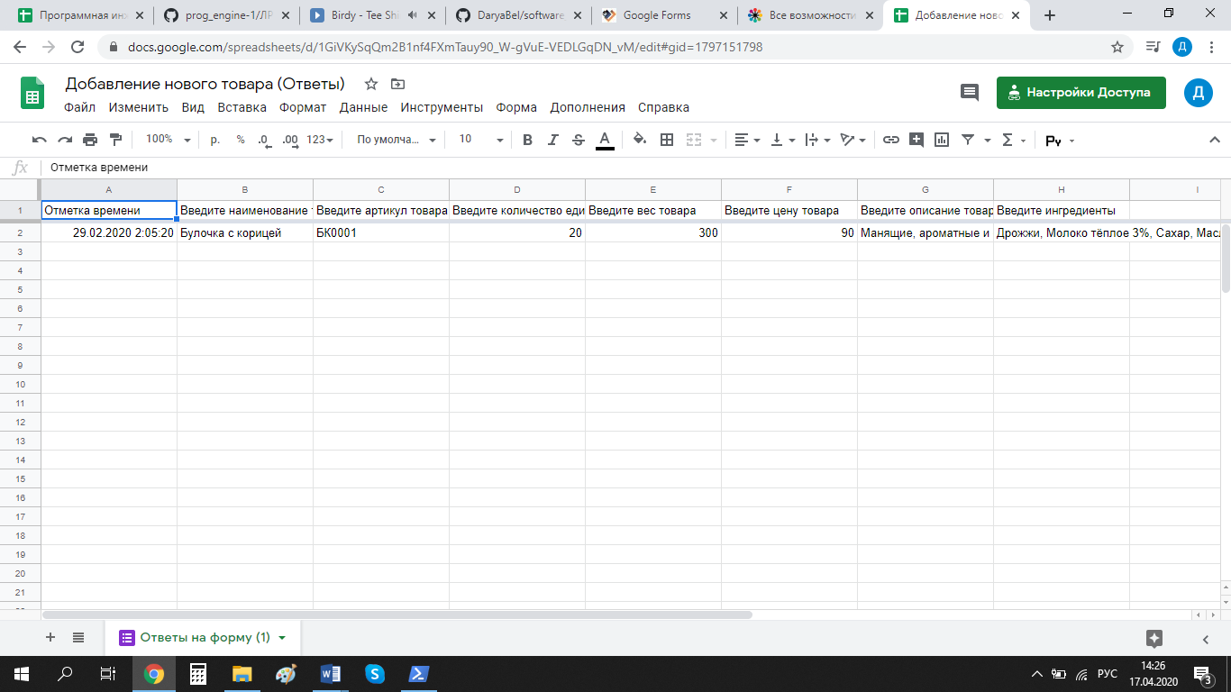

Рис. 3  
<https://docs.google.com/spreadsheets/d/1GiVKySqQm2B1nf4FXmTauy90_W-gVuE-VEDLGqDN_vM/edit?usp=sharing>

# 7. ВЫВОД

Изучив интерфейсные и функциональные возможностей Google Forms, данный сервис был выбран проприетарным программный продуктом, который можно применить для информатизации заданной предметной области, а именно для внесения информации о новых товарах в единую информационную систему